# I robotlab:

# Ovenpå i biblotektet

Grøn kasse

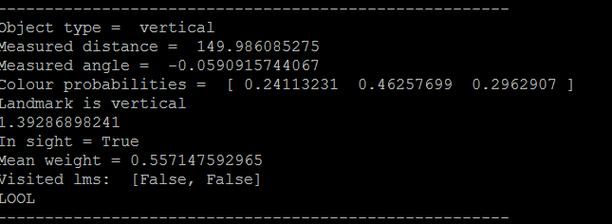

Rød kasse

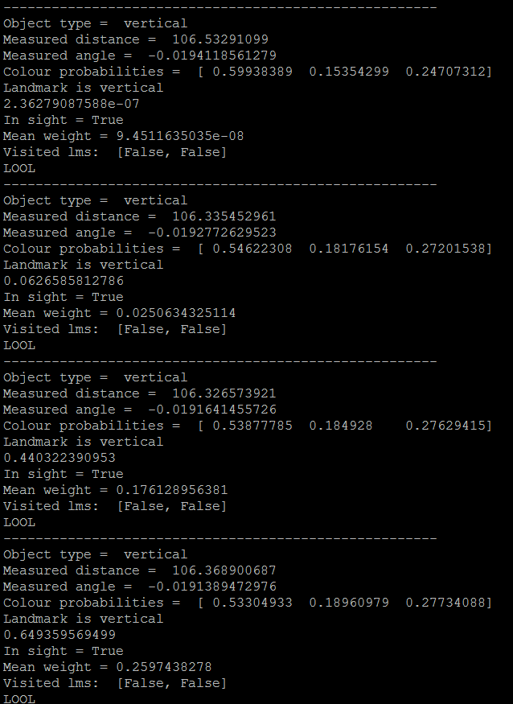

# Nedenunder i biblotektet

Grøn kasse

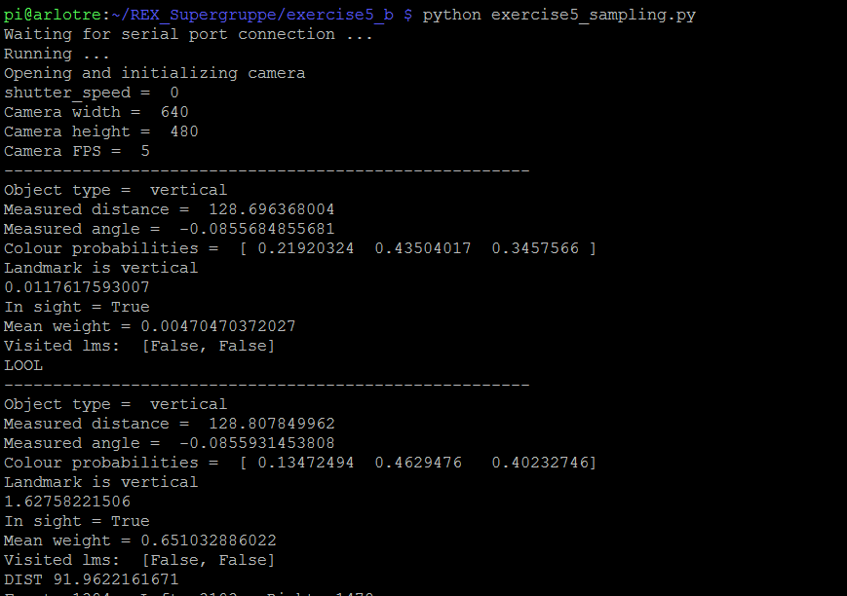

Rød kasse

